基于STM32的可编程多功能手表
与串口Bootloader
项目复盘及面试手册
基于当前工程实码、编译配置和完整调试记录整理
目标芯片 | STM32F103C8T6 / Cortex-M3
应用工程 | 12串口boot_APP（APP起始地址 0x08004000）
升级工程 | 12串口boot（USART1 + Flash IAP + CRC32）
文档版本 | V1.0 / 2026-07-13

用途：项目复习、独立重构、简历撰写、技术面试准备

阅读说明与目录
范围说明 本文档以当前两个 Keil 工程和已完成的串口升级实测为依据。蜂鸣器、PCB、双分区回滚等尚未实现内容只作为优化建议，不写成既有成果。

如何使用本手册
- 第一次阅读：先看第4、8、9、11章，建立系统结构和完整数据流。
- 准备面试：重点看第13、14、17、18章，把故障定位讲成证据链。
- 准备独立重写：按第19章的重构顺序，从分区配置、驱动边界、状态机和协议层开始。
- Word目录若未自动显示页码：在目录区域右键选择“更新域”，再选择“更新整个目录”。

目录
打开Word后更新目录

项目总览
这是一个从“能显示时间”逐步演进到“具备菜单、传感器、低功耗、硬件闹钟和串口自升级能力”的 STM32 可穿戴终端项目。它的价值不在于堆叠了多少页面，而在于已经同时覆盖用户交互、实时任务、低功耗、传感器数据处理、片内 Flash 编程和主机端工具链。
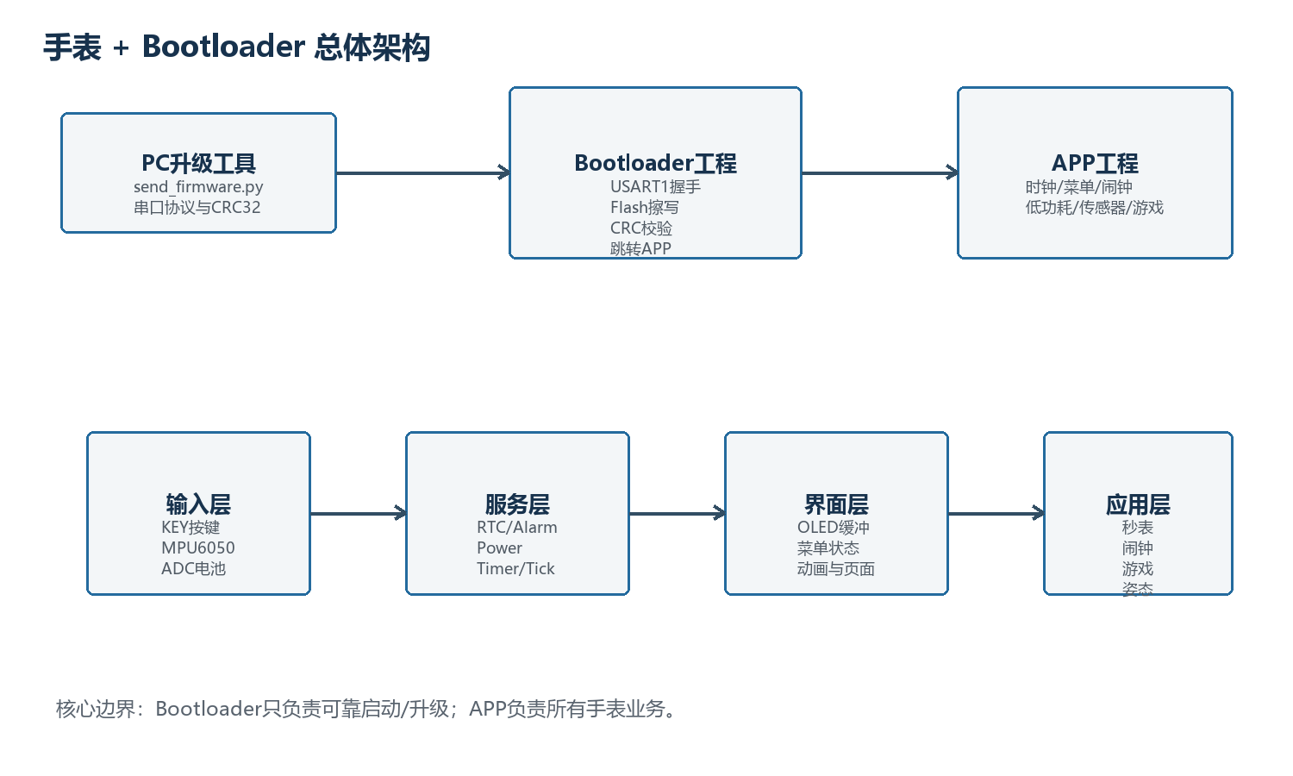
图1 手表APP与Bootloader的职责边界
维度 | 当前事实 | 工程化含义
MCU | STM32F103C8T6，Cortex-M3，64 KB Flash，20 KB SRAM | 资源有限，必须控制镜像体积和RAM缓冲
Boot分区 | 0x08000000~0x08003FFF，16 KB | 复位入口固定，负责升级与安全跳转
APP分区 | 0x08004000~0x0800FFFF，48 KB | APP链接地址和VTOR必须与分区一致
当前APP镜像 | 41,756 B，CRC32=0xBFBEB61D | 已接近48 KB上限，扩展前要做体积治理
升级链路 | USART1 PA9/PA10，115200-8-N-1 | USB转TTL只是物理桥接，协议由Boot和Python定义
升级结果 | 164包传输完成，片内CRC一致，复位后进入APP | 已形成可演示的IAP闭环

一句话介绍 基于STM32F103设计多功能手表APP，并实现独立串口Bootloader，通过自定义分包协议完成固件擦写、逐包回读和CRC32完整性校验，同时集成RTC闹钟、STOP低功耗、MPU6050姿态解算和OLED菜单交互。

1 项目背景

1.1 为什么做这个项目
项目起点是按键修改时钟，但单一功能不足以训练真实嵌入式系统的边界问题。随着滑动菜单、秒表、游戏、姿态、ADC电量、STOP休眠和RTC闹钟逐步加入，系统开始出现状态冲突、定时基准、唤醒重入、传感器漂移和启动延迟等问题。最后加入串口Bootloader，是为了把“业务功能开发”推进到“产品固件可维护性”的层面。
因此，正确的项目动机不是“为了学习STM32”，而是：想完整经历一个资源受限设备从功能原型到可维护固件的演进，理解启动、运行、低功耗、升级和故障恢复之间怎样协同。

1.2 企业项目视角
- 用户价值：手表能够显示时间、交互选择功能、闹钟唤醒并在非使用时降低功耗。
- 维护价值：固件可通过串口升级，不必每次使用SWD重新烧录整个工程。
- 工程价值：Boot与APP分离，启动基础设施和业务逻辑拥有清晰边界。
- 能力价值：项目覆盖驱动、系统服务、UI状态、算法、协议、Flash布局和PC工具。
面试表述原则 讲清需求、约束、决策和验证，不要把开发板功能列表当作项目介绍。

2 项目需求分析

2.1 功能需求
需求域 | 需求 | 当前状态
基础时钟 | RTC保存并显示年月日、时分秒，支持设置时间 | 已实现
菜单交互 | 按键选择一级菜单和时钟子菜单，具有转场动画 | 已实现
计时 | 秒表启动、暂停、清零，基于1 ms Tick累计 | 已实现
闹钟 | 设置时分，运行时触发；STOP中由硬件Alarm唤醒 | 已实现，声音输出暂缓
低功耗 | OLED/MPU休眠，TIM2停止，按键或RTC唤醒并恢复系统时钟 | 已实现基础流程
姿态 | 读取MPU6050六轴数据，显示Roll/Pitch/Yaw | 已实现基础互补滤波
娱乐/UI | 小恐龙、动态表情、LED、水平仪、电量显示 | 已实现原型
固件升级 | PC通过串口发送bin，Boot擦写APP并CRC校验 | 已实测成功
声音 | 闹钟非阻塞蜂鸣器节奏 | 未实现，已暂缓
硬件产品化 | 原理图、PCB、外壳、电源测量 | 未完成

2.2 非功能需求
- 正确性：时间基准、闹钟比较、Flash写入地址和CRC结果必须可验证。
- 可靠性：升级中断时不能把损坏镜像误判为有效APP；当前版本仍需增强。
- 可维护性：模块接口明确，常量集中，避免APP_ADDR和APP_FLASH_START重复定义。
- 可测试性：串口日志要能区分握手、头错误、写入错误、CRC错误和跳转错误。
- 资源约束：20 KB SRAM无法缓存完整40 KB固件，因此使用256 B静态缓冲分包处理。
- 低功耗：STOP前要关闭高耗电外设，唤醒后重建被停止的系统时钟与外设状态。

2.3 关键约束
约束 | 影响 | 对应设计
Flash只能把1写成0 | 覆盖写不可靠 | 升级前按页擦除，再按半字编程
中容量F103页大小1 KB | 擦除粒度不能按任意字节 | 固件大小向上取整为页数
UART无天然包边界 | 一次read不等于一包 | 按协议状态和期望长度收集数据
陀螺仪有零偏 | 积分误差随时间累积 | 静止标定 + 互补滤波；Yaw仍会漂移
STOP关闭主时钟 | 唤醒后外设时序失效 | SystemInit后重新初始化定时器/OLED等

3 硬件组成

3.1 核心硬件
器件/接口 | 作用 | 关键连接或注意点
STM32F103C8T6 | 主控、RTC、Flash IAP、低功耗 | Cortex-M3；PA9/PA10为USART1；PA15作为按键唤醒线
OLED | 128×64 UI显示 | 显存缓冲后统一OLED_Update，避免局部逻辑互相覆盖
按键 | 菜单选择、确认、返回、长按关机/休眠 | 要做消抖、短按/长按分离和唤醒后事件消费
MPU6050 | 三轴加速度+三轴角速度 | I2C地址7位0x68；WHO_AM_I应读到0x68
ADC电压采样 | 电池电压/电量估算 | 当前使用多次平均；实际产品需分压校准和负载补偿
USB转TTL | PC与USART1电平转换 | 模块TX接PA10(RX)，模块RX接PA9(TX)，必须共地
LSE 32.768 kHz | RTC低速时钟 | 分频32768后得到1 Hz计数基准
蜂鸣器 | 闹钟声音 | 尚未接入；建议定时器/PWM非阻塞驱动

3.2 USB、串口和SWD的区别
USB转TTL模块通常一侧运行USB协议，另一侧输出3.3 V TTL串口。STM32这里并没有直接处理USB协议，而是通过USART1收发字节。Keil/CMSIS下载通常经SWD调试接口，由调试器直接控制芯片Flash；本项目Bootloader则是CPU先运行自己的程序，再接收串口数据并调用Flash控制器完成IAP。
接线经验 曾经出现SCL/SDA接反、TX/RX方向理解错误等现象。定位时先读固定身份寄存器或观察Boot字符串，能最快证明物理链路。

4 软件架构

4.1 为什么拆成两个工程
Bootloader和APP的链接地址、职责、升级频率及故障后果不同，分成两个工程可以让它们拥有独立的启动文件、IROM布局和编译产物。Bootloader长期驻留在0x08000000，APP从0x08004000链接；升级时只擦写APP区，避免覆盖正在执行的Boot。
- Bootloader工程：最小初始化、升级入口判定、协议接收、Flash操作、CRC校验、APP有效性检查和跳转。
- APP工程：OLED、按键、RTC、闹钟、低功耗、MPU6050、ADC、游戏及全部用户界面。
- PC工具：解析bin、计算CRC32、打包头部、按Boot反馈发送数据并报告进度。
图2 分工程、分层次的软件架构

4.2 APP当前组织方式
APP采用裸机前后台模型：TIM2中断提供1 ms节拍，主循环和各页面函数处理业务。优点是容易理解、开销小；缺点是menu.c过大，很多页面使用阻塞while和Delay，功能间共享全局标志，新增需求时容易出现状态互相影响。

4.3 推荐的目标架构
层次 | 职责 | 不应承担的职责
BSP/驱动层 | GPIO、I2C、USART、ADC、OLED、Flash最小操作 | 业务页面切换和协议状态
系统服务层 | 时间、Tick、按键事件、Alarm、Power、存储 | 直接绘制具体页面
组件层 | 菜单、窗口、图标、动画、姿态融合 | 随意修改硬件寄存器
应用层 | 表盘、秒表、闹钟、游戏、设置 | 重复初始化公共外设
Boot协议层 | 握手、帧解析、状态机、错误码 | 直接混杂Flash寄存器细节

5 工程目录分析

5.1 Bootloader工程
路径 | 职责 | 评审结论
user/main.c | 启动流程、5秒窗口、升级或跳转决策 | 应保持短小；错误文本需精确
hardware/Serial.c/.h | USART1轮询收发 | 适合当前小协议；接口字符串宜加const
hardware/boot.c/.h | APP有效性检查、VTOR/MSP/入口跳转 | 需要增强Reset_Handler范围与Thumb位检查
System/BootFlash.c/.h | APP区擦除、半字写入、回读 | 地址边界清晰；建议统一分区配置
System/BootUpdate.c/.h | 头解析、分包接收、CRC32 | 核心模块；后续拆分协议、传输和镜像管理
send_firmware.py | 主机端协议、CRC、进度和异常处理 | 已形成可复现实测工具
monitor_reset.py/test_serial.py | 阶段性诊断脚本 | 建议移动到tools/diagnostics并写用途说明

5.2 APP工程
路径 | 职责 | 主要问题/建议
user/main.c | 系统初始化与主入口 | 存在Peripheral_Init/Init_Timer重复调用，应清理
hardware/menu.c | 表盘、菜单、秒表、游戏、表情、水平仪等 | 文件过大，按页面拆分
hardware/Alarm.c | 闹钟设置、硬件Alarm、响铃页面 | 区分配置、触发、表现三层
hardware/Power.c | STOP准备、进入、唤醒恢复 | 引入明确电源状态和唤醒原因
hardware/MyRTC.c | LSE/RTC/BKP与时间转换 | 时区处理需集中，避免魔数8小时
hardware/MPU6050.c | I2C读写、标定、姿态计算 | 采样、校准、融合应拆分
System/Timer.c | TIM2 1 ms节拍 | 用公式和示波器/翻转GPIO验证实际周期
hardware/OLED*.c | 显存、字体、图片资源与刷新 | 资源与绘制逻辑分离，减少编码问题

5.3 目录卫生
工程中存在完整.cmsis模板、编码备份和大量未使用库文件。它们不一定进入编译，但会增加检索噪声和版本库体积。企业工程应只保留目标芯片需要的启动文件、标准外设库子集、业务源码、工具脚本和必要文档；备份交给Git，不用复制目录长期堆放。

6 每个模块原理

6.1 Boot启动与APP跳转
Cortex-M3复位时不会自动寻找main。CPU先从当前向量表基地址读取第0个32位数作为MSP初值，再读取第1个32位数作为Reset_Handler地址。Reset_Handler完成数据段复制、BSS清零、系统时钟初始化和C运行库准备，最后才调用main。
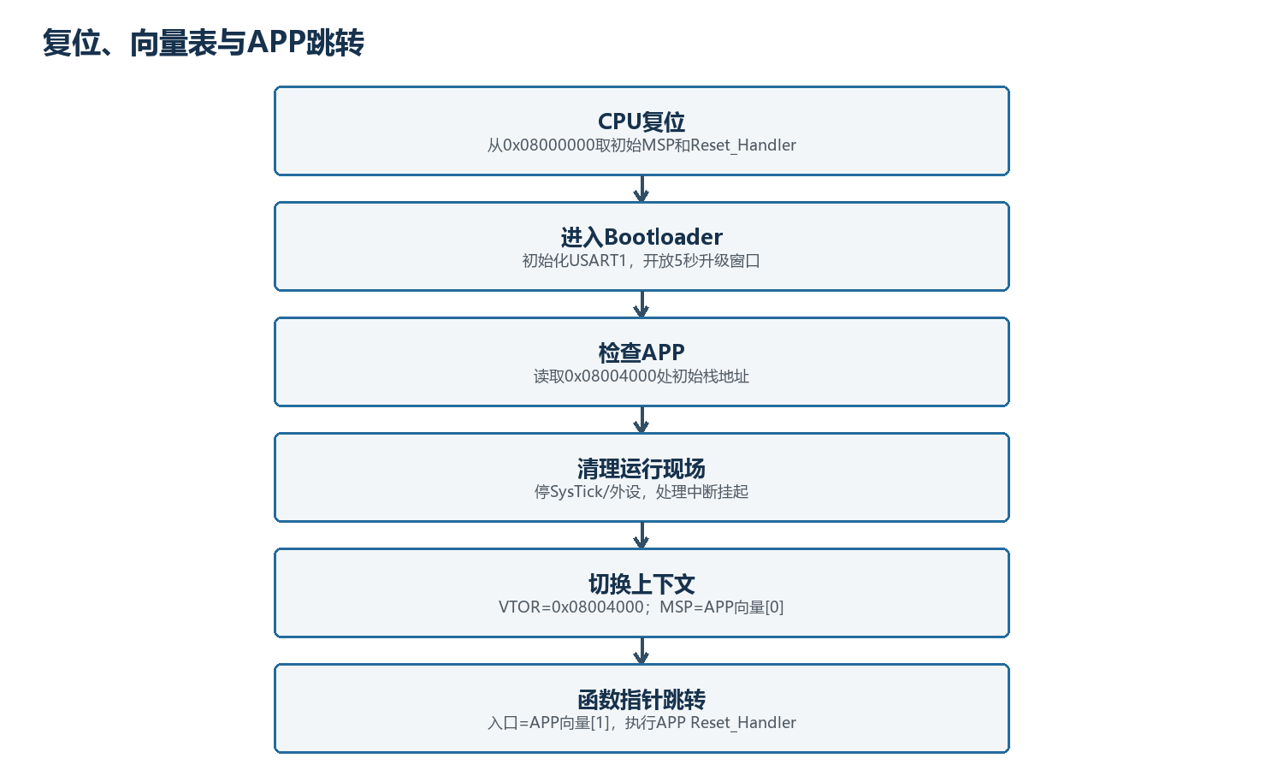
图3 CPU从复位到APP Reset_Handler的完整路径
为什么不能直接调用0x08004000 0x08004000处存放的是APP初始栈地址，不是第一条指令。把它当函数入口会让CPU把栈地址区域当作指令执行，程序立即跑飞。真正入口是*(0x08004000+4)。

6.2 Flash擦写
Flash通过存储器映射出现在CPU地址空间，因此可以像读取普通指针一样读取0x08004000处的内容；但写入不能靠普通赋值完成，必须解锁Flash控制器、按页擦除、等待BSY结束、按器件规定粒度编程并检查状态。STM32F103标准外设库把这些寄存器步骤封装为FLASH_Unlock、FLASH_ErasePage、FLASH_ProgramHalfWord等函数。
擦除把整页恢复为全1；编程只能把相应位从1改为0。16位半字写入时，两个输入字节按小端序组合为 half_word = data[i] | (data[i+1] << 8)。这个表达式的计算会经过整数提升，最终再转换为uint16_t；高字节左移8位后占据bit15~bit8。

6.3 UART通信
USART1以115200-8-N-1工作。发送端写DR后，硬件移位器按起始位、8数据位、停止位发出；TXE表示发送数据寄存器可接受下一字节。接收端检测到完整字符后把数据放入DR并置RXNE，Serial_ReceiveByte通过输出指针把字节写回调用者。

6.4 RTC与硬件闹钟
LSE提供32768 Hz独立低速时钟，RTC预分频器设为32768-1后得到1 Hz计数。BKP备份域在主电源复位时可保持RTC计数和备份寄存器。BKP_DR1的0xA5A5标记用于区分首次配置和普通复位，避免每次上电都把时间重置为编译时默认值。
硬件Alarm把目标时间转换为RTC计数值写入Alarm寄存器。到点后RTC产生Alarm事件，经EXTI Line17送入NVIC，CPU在运行态进入RTCAlarm_IRQHandler；在STOP态，该事件同时可以作为唤醒源。CPU不会自己“发声音”，中断只设置Alarm_RingFlag，后续必须由GPIO/PWM驱动蜂鸣器。

6.5 STOP低功耗
PWR模块控制睡眠深度、稳压器状态和唤醒条件。STOP模式停止HSE/HSI和PLL，CPU内核停止执行，SRAM和寄存器内容保留，RTC/LSE及配置好的外部中断可继续工作。由于主时钟树停止，唤醒后要重新运行SystemInit恢复系统时钟，之后重建依赖时钟的定时器和通信外设。
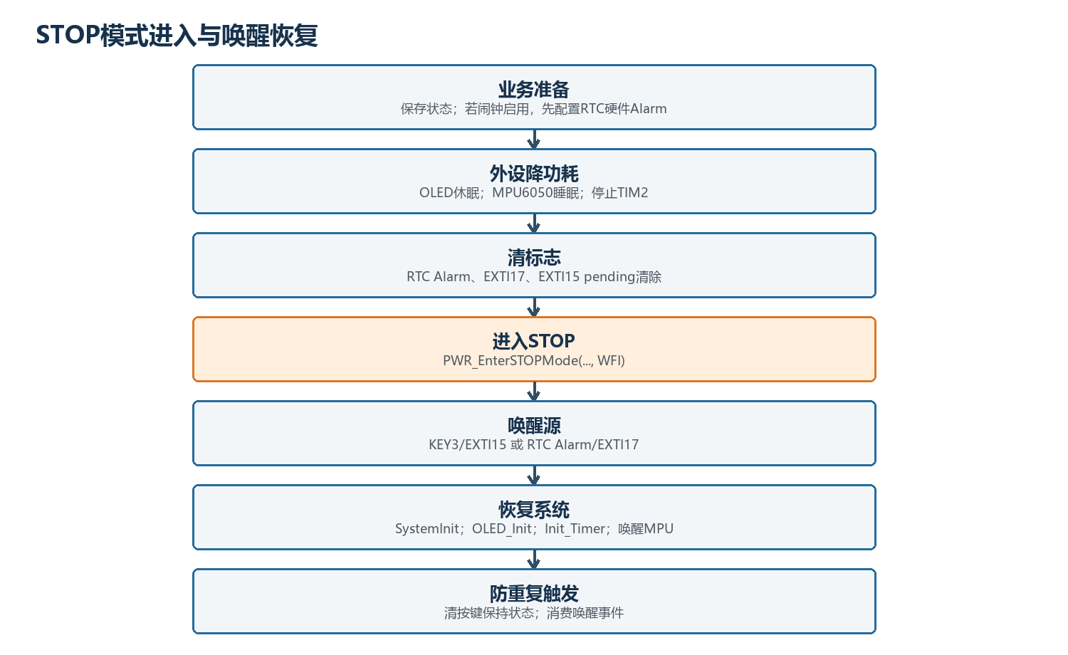
图4 STOP前准备、唤醒源与恢复顺序

6.6 MPU6050姿态解算
加速度计静止时可利用重力方向估算Roll/Pitch，长期不漂移，但运动加速度会污染结果；陀螺仪输出角速度，积分后短期响应顺滑，但零偏和噪声会不断积累。互补滤波用高权重保留陀螺短期变化，再用低权重的加速度角缓慢拉回。
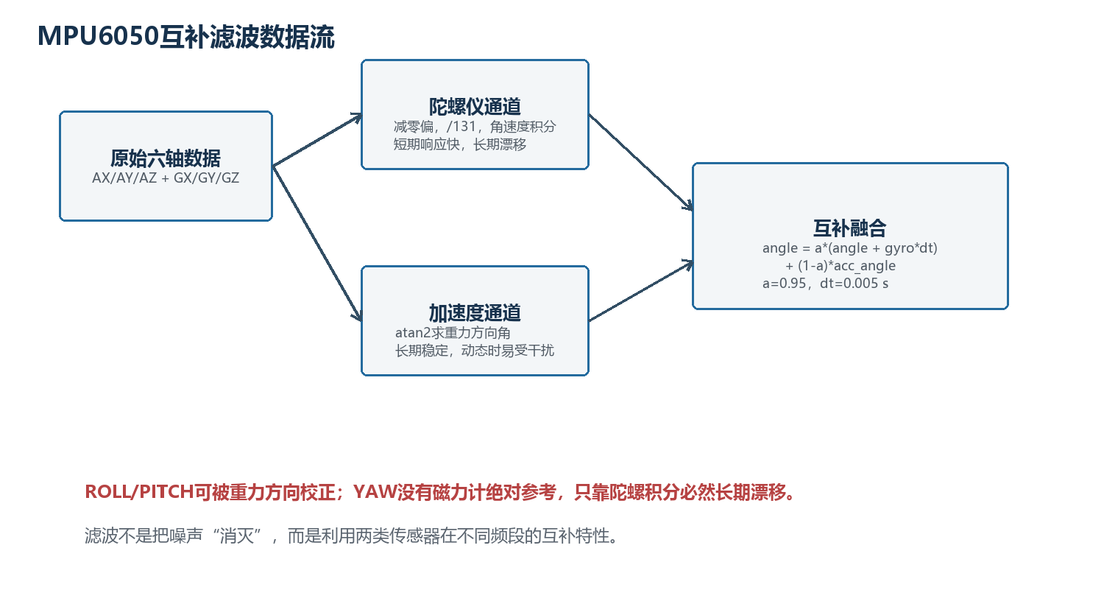
图5 互补滤波的物理依据与数据路径
Yaw的边界 仅有六轴MPU6050时，Yaw没有重力方向参考，单靠GZ积分长期漂移是原理限制，不是简单调小a就能彻底解决。需要磁力计、外部航向参考或只展示相对偏航。

6.7 OLED与菜单
OLED_DisplayBuf是RAM中的显示缓冲。绘制函数先修改缓冲，再由OLED_Update批量发送到屏幕。滑动动画本质上是每一帧用不同坐标重建缓冲并刷新；若进入页面前直接OLED_Clear并绘制最终UI，或动画循环没有执行/没有逐帧Update，用户看到的就是瞬间切换。

6.8 按键与Tick
TIM2按72 MHz/(720×100)=1000 Hz配置，理论更新周期1 ms。中断中只执行Key3_Tick、Key_Tick、StopWatch_Tick和Dino_Tick等短任务，主程序再消费事件。秒表Count每1000次加1秒的前提是中断确实为1 ms且StopWatch_Tick每次中断只调用一次。

7 每个模块代码讲解

7.1 Bootloader主流程
Serial_Init();
Serial_Send_String("Bootloader Start\r\n");
for (wait_ms = 0; wait_ms < 5000; wait_ms++) {
if (Serial_ReceiveByte(&byte) == 1 && byte == 'U') {
if (BootUpdate_Start() == 1) {
Serial_Send_String("UPDATE SUCCESS\r\n");
}
while (1) {}
}
Delay_ms(1);
}
if (Boot_CheckAppValid()) {
Boot_JumpToApp();
}
if (BootUpdate_Start() == 1)会先调用函数，再比较返回值。return 1表示这个函数定义的“成功条件成立”，不是跳转到第1行，也不是返回地址；return 0表示失败。返回值只能表达一个结果，固件大小、CRC等多个输出则通过指针参数写回。

7.2 输出参数为什么传地址
uint8_t Serial_ReceiveByte(uint8_t *Byte)
{
if (USART_GetFlagStatus(USART1, USART_FLAG_RXNE) == SET) {
*Byte = USART_ReceiveData(USART1);
return 1;
}
return 0;
}
uint8_t byte;
Serial_ReceiveByte(&byte); /* &byte把变量地址传给函数 */
形参Byte保存的是调用者变量地址，*Byte表示访问该地址里的对象。若调用时写Serial_ReceiveByte(byte)，传入的是一个未初始化的数值，函数会把它误当地址并写入，可能触发HardFault。

7.3 固件头的2和6
header[0..1] : 55 AA /* 2字节魔数 */
header[2..5] : firmware_size (LE) /* 4字节uint32_t */
header[6..9] : firmware_crc (LE) /* 4字节uint32_t */
*firmware_size = BootUpdate_GetUint32LE(&header[2]);
*firmware_crc = BootUpdate_GetUint32LE(&header[6]);
&header[2]指向大小字段第一个字节，连续读4字节后下一个字段从索引6开始。10字节只发送一次头部；后续固件数据不是每10字节发送，而是按最多256字节的数据包发送。

7.4 static、const和U后缀
语法 | 在本项目中的含义 | 为什么使用
static函数 | 仅当前.c文件可见 | 限制模块接口，避免符号冲突，表达私有辅助函数
static局部变量 | 函数退出后仍保留值 | 可保存协议/动画/消抖状态；也要防止复位逻辑遗漏
static全局缓冲 | 放在.bss/.data的SRAM中，整个运行期存在 | 256 B包缓冲不能放栈上反复创建
const uint8_t *data | 不能通过data改发送缓冲内容 | 保护输入，允许传只读数据
0x55U / 1000U | 无符号整型常量 | 减少有符号比较、位移和溢出语义歧义

BootUpdate_Packet在map文件中位于.bss，地址约0x20000014，占256 B，因此buffer使用的是片内SRAM，不是Flash，也不是串口模块内部存储。

7.5 Flash写入和回读
half_word = (uint16_t)data[i];
if ((i + 1U) < length) {
half_word |= (uint16_t)((uint16_t)data[i + 1U] << 8);
}
if (FLASH_ProgramHalfWord(address + i, half_word) != FLASH_COMPLETE) {
FLASH_Lock();
return 0;
}
if (*(__IO uint16_t *)(address + i) != half_word) {
FLASH_Lock();
return 0;
}
最后一个包可能是奇数字节，缺少的高字节通常保持0xFF，因为擦除态就是全1。回读比较能发现当前半字是否真正写入，但它不能代替整镜像CRC：回读解决局部编程结果，CRC解决整个固件传输和存储的一致性。

7.6 APP中断与主程序
void TIM2_IRQHandler(void)
{
if (TIM_GetITStatus(TIM2, TIM_IT_Update) == SET) {
Key3_Tick();
Key_Tick();
StopWatch_Tick();
Dino_Tick();
TIM_ClearITPendingBit(TIM2, TIM_IT_Update);
}
}
中断负责产生确定节拍，不应在其中刷整屏、Delay或执行复杂浮点运算。中断与主循环共享的标志若会被异步修改，应根据访问方式使用volatile，并通过短临界区或原子读取避免读改写竞争。

8 调用关系

8.1 Bootloader调用链
Reset_Handler
-> SystemInit / C运行库初始化
-> main
-> Serial_Init
-> 等待'U'
-> BootUpdate_Start
-> BootUpdate_ReceiveHeader
-> BootFlash_EraseApp
-> BootUpdate_ReceiveFirmware
-> Serial_ReceiveByte
-> BootFlash_Write
-> BootUpdate_CRC32Flash
-> Boot_CheckAppValid
-> Boot_JumpToApp
-> APP Reset_Handler

8.2 APP主要调用链
APP Reset_Handler -> main
-> OLED_Init / Peripheral_Init / Init_Timer
-> First_Page_Clock
-> Alarm_Task
-> KEY事件 -> Meun1
-> Clock_meun -> StopWatch / SetAlarmTime
-> LED / MPU6050 / Dino / Emoji / Gradienter
-> Power_EnterStopMode
-> Alarm_SetHardwareAlarm
-> PWR_EnterSTOPMode(WFI)
-> SystemInit + 外设恢复
TIM2_IRQHandler -> Key_Tick / StopWatch_Tick / Dino_Tick
RTCAlarm_IRQHandler -> Alarm_RingFlag = 1

8.3 数据所有权
数据 | 生产者 | 消费者 | 建议
按键事件 | Key_Tick/Key3_Tick | 菜单、页面、Power | 用统一事件队列，避免多处清同一标志
RTC时间 | MyRTC_ReadTime | 表盘、闹钟设置 | 服务层缓存一次，页面只读快照
Alarm_RingFlag | RTCAlarm_IRQHandler | Alarm_Task | volatile；任务消费后清除
MPU姿态 | MPU6050_Calculation | Gradienter/UI | 固定采样周期，附带有效标志
固件包缓冲 | Serial接收 | BootFlash_Write | 只归BootUpdate模块管理

9 程序执行流程

9.1 上电到主表盘
- CPU从0x08000000的Boot向量表取MSP和Reset_Handler，进入Bootloader。
- Boot初始化USART1并打印启动信息，5秒内轮询是否收到ASCII U。
- 未收到U：检查APP初始栈地址，切换向量表、MSP和入口，跳转到APP Reset_Handler。
- APP完成C环境初始化，初始化OLED、RTC、按键、Alarm、Power、MPU6050、ADC和TIM2。
- 进入主表盘并周期读取RTC、处理闹钟标志和按键页面切换。

9.2 升级流程
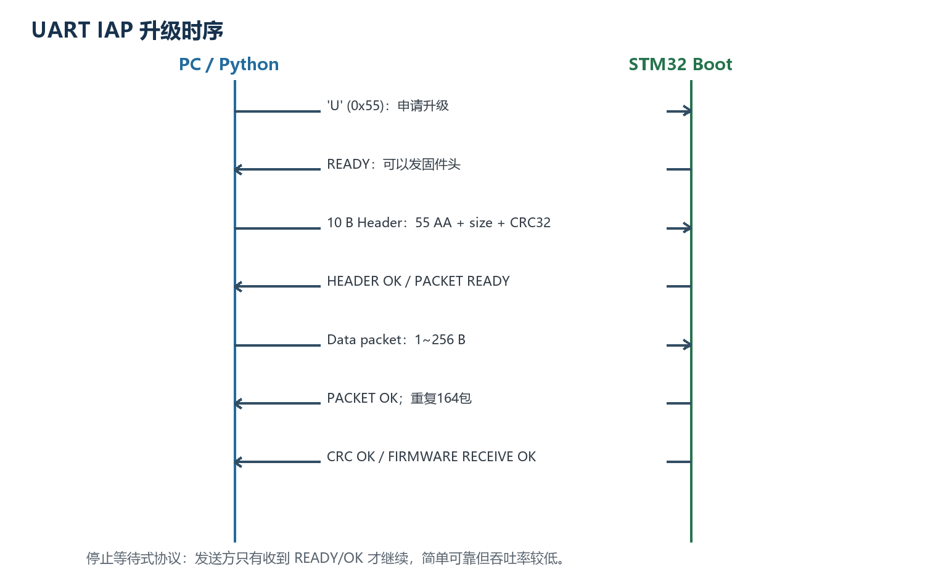
图6 从握手到整镜像CRC的升级执行流程
- Python打开COM9后等待Boot启动文本，再发送U；Boot进入Update Mode并回复READY。
- Python发送10字节Header；Boot解析size和crc，校验魔数及size范围。
- Boot按固件大小向上取整擦除APP页，随后逐包请求数据。
- 每包最多256 B，写入后半字回读；成功回复PACKET OK。
- 全部41,756 B写入后，Boot直接从Flash映射地址逐字节计算CRC32。
- 计算值与Header值一致，输出CRC OK与FIRMWARE RECEIVE OK；复位后进入APP。

9.3 手表状态流
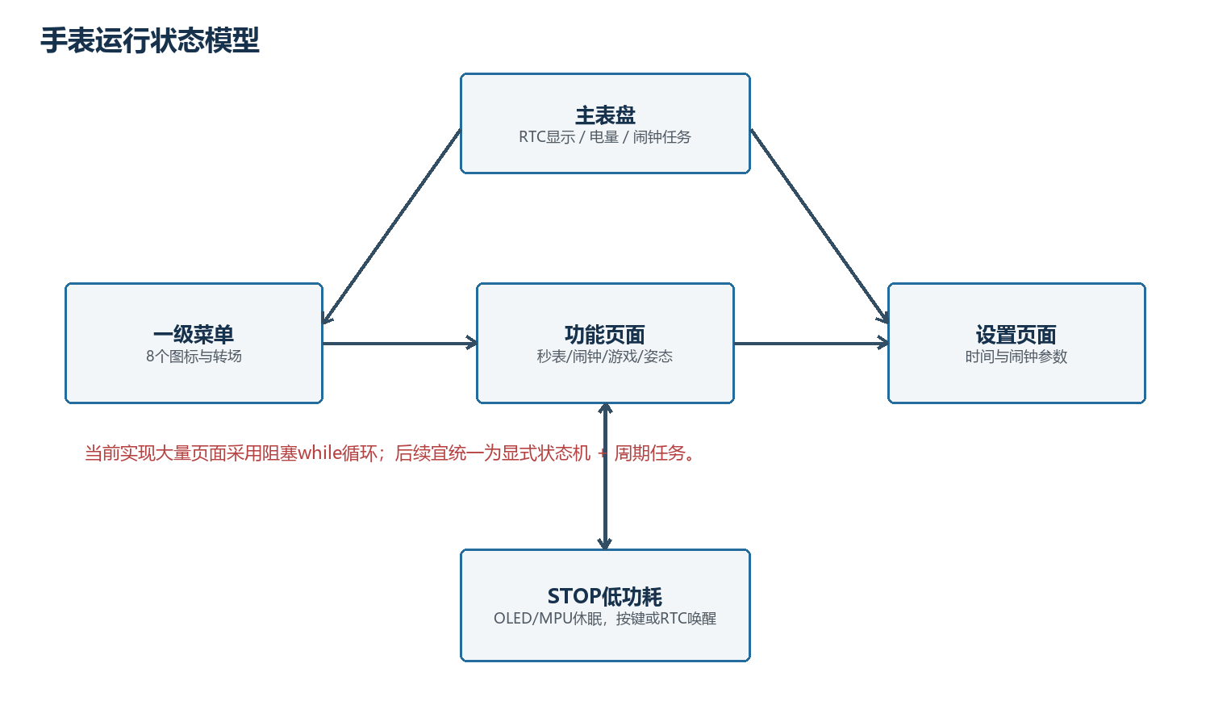
图7 当前页面式状态模型与后续重构方向

10 外设工作原理

10.1 RCC时钟
RCC负责为GPIO、USART、TIM、AFIO、PWR、BKP等外设打开总线时钟。未使能时钟时，外设寄存器配置通常不会生效。USART1和GPIOA位于APB2，TIM2/PWR/BKP位于APB1。STOP唤醒后PLL/HSE停止，SystemInit负责重新建立72 MHz系统时钟。

10.2 GPIO复用
PA9配置为复用推挽输出，由USART1控制电平；PA10配置为上拉输入接收数据。I2C软件模拟时，SCL/SDA由GPIO时序驱动。EXTI按键输入既需要GPIO输入模式，也需要AFIO把对应端口映射到EXTI Line。

10.3 EXTI与NVIC
EXTI负责检测GPIO边沿并产生挂起请求，NVIC负责决定CPU是否响应、优先级和进入哪个中断服务函数。只有EXTI配置而未在NVIC使能，挂起位可能置位但CPU不进入ISR；只有NVIC使能而没有正确映射和触发边沿，也不会产生请求。STOP唤醒还要求该事件属于芯片支持的唤醒路径。

10.4 USART
当前串口使用轮询，不开中断和DMA。优点是控制流直接，适合Bootloader；缺点是CPU一直查询标志、吞吐受阻塞影响。企业升级协议可以保留轮询，但应加字节超时、帧超时、ORE/FE错误清理和明确错误码。

10.5 Flash控制器
FLASH_ClearFlag(FLASH_FLAG_EOP | FLASH_FLAG_PGERR | FLASH_FLAG_WRPRTERR)用于清除上一次操作结束、编程错误和写保护错误标志，防止历史状态干扰本次判断。竖线是按位或，把多个独立bit组合为一个掩码，不是把16位数据变成32位。

10.6 RTC/BKP/PWR
PWR不仅用于STOP，还控制备份域写访问。修改BKP或RTC配置前要开启PWR/BKP时钟并允许BackupAccess。RTC Alarm事件通过EXTI17和RTCAlarm_IRQn到达CPU；进入STOP前必须先配置Alarm并清旧pending，否则可能刚执行WFI就被旧标志立即唤醒。

10.7 TIM2
TIM2 update frequency = TIM2CLK / ((PSC + 1) * (ARR + 1))
= 72,000,000 / (720 * 100)
= 1,000 Hz
period = 1 ms
“Count到1000算1秒”正确与否取决于实际中断频率。曾出现秒表明显变快，应从时钟树、PSC/ARR、重复初始化和Tick是否调用多次逐项验证，而不是只看注释写了1 ms。最直接验证方法是ISR中翻转GPIO并用逻辑分析仪测周期。

10.8 ADC
ADC把输入电压量化为0~4095。代码通过3000次平均降低随机波动，再按3.3 V参考换算。当前电量百分比公式是线性经验映射，实际锂电池放电曲线非线性，且ADC参考、电阻分压和负载压降都会带来误差，产品化需多点标定。

10.9 I2C与MPU6050
I2C主机先发送7位地址0x68和读写位。代码宏常写成8位形式0xD0写、0xD1读。WHO_AM_I读0x68证明地址应答和基本读链路成立；PWR_MGMT_1复位默认睡眠，必须写0x00或选择时钟源才能持续产生新数据。INT_STATUS=0x01表示新采样数据就绪。

11 通信协议

11.1 协议定义
阶段 | 方向 | 内容 | 长度/条件
升级请求 | PC→MCU | ASCII 'U'，即0x55 | Boot启动后5秒窗口
就绪 | MCU→PC | READY | 允许发送Header
固件头 | PC→MCU | 55 AA + size LE + CRC32 LE | 固定10 B
包请求 | MCU→PC | PACKET READY | 每包前一次
固件数据 | PC→MCU | 原始bin字节 | 1~256 B
包确认 | MCU→PC | PACKET OK | 写入及回读成功
整体验证 | MCU→PC | CRC OK / FIRMWARE RECEIVE OK | 全部字节完成后

11.2 当前实例
Firmware size : 41756 (0x0000A31C)
Firmware CRC32: 0xBFBEB61D
Header bytes : 55 AA 1C A3 00 00 1D B6 BE BF
Packets : 164 = 163 * 256 B + 28 B
size和CRC按小端发送，所以0x0000A31C在串口上是1C A3 00 00，0xBFBEB61D是1D B6 BE BF。串口助手中的“HEX发送”表示把文本55解析成一个字节0x55；Python的b'U'也恰好是一个字节0x55。bin是文件内容本身，hex文件则通常是带地址和校验记录的Intel HEX文本，两者不是串口助手“HEX显示模式”的同一个概念。

11.3 缓冲区与流控制
Python可读取完整bin到PC内存，但STM32只有20 KB SRAM，不能一次装下41 KB镜像。Boot只保留256 B静态数组：接满一包立即写Flash，再复用同一缓冲接下一包。PACKET READY/PACKET OK构成应用层流控制，让PC等待STM32完成耗时的Flash写入后再继续。

11.4 协议不足
- 没有包序号，重复包、丢包后难以确认当前偏移。
- 没有单包CRC，当前只能靠写后回读和最终整镜像CRC发现问题。
- 没有超时重传、断点续传和取消命令。
- 文本反馈便于调试，但解析不够严格；正式协议宜用明确帧类型和错误码。
- 没有版本、目标型号、构建时间、签名和防降级字段。

12 参数设计原因
参数 | 当前值 | 为什么这样设计 | 注意事项
APP_ADDR | 0x08004000 | 给Boot预留16 KB，满足当前代码和后续小幅增长 | 两个工程、VTOR、擦写边界必须一致
APP_FLASH_SIZE | 0xC000 | 64 KB总Flash减16 KB Boot | 当前APP仅余约7.2 KB
FLASH_PAGE_SIZE | 0x400 | F103C8中容量器件页大小1 KB | 换芯片必须查参考手册/数据手册
BOOT_PACKET_SIZE | 256 B | RAM开销小、包数可接受、Python处理方便 | 不是硬件强制值
BOOT_HEADER_SIZE | 10 B | 2B魔数+4B大小+4B CRC | 扩展字段时要增加协议版本
升级窗口 | 5 s | 给用户按复位/脚本握手留时间 | 正常启动被固定延迟5秒，体验较差
USART | 115200 | 常用且USB-TTL稳定，传40 KB速度可接受 | 双方必须一致，时钟配置要正确
TIM2 | 1 ms | 兼顾按键消抖、秒表和动画节拍 | 中断任务必须短
MPU dt | 0.005 s | 计算函数按约5 ms采样设计 | 必须与真实采样周期一致
互补系数a | 0.95 | 保留陀螺短期响应，5%加速度慢校正 | 需结合采样率和运动场景调参
RTC预分频 | 32768-1 | LSE 32768 Hz分频为1 Hz | 需等待LSE稳定与寄存器同步

参数设计方法 先写出硬件公式和资源边界，再选择参数并用仪器/日志验证。不能用“别人代码也是这样”作为参数依据。

13 调试过程

13.1 调试方法论
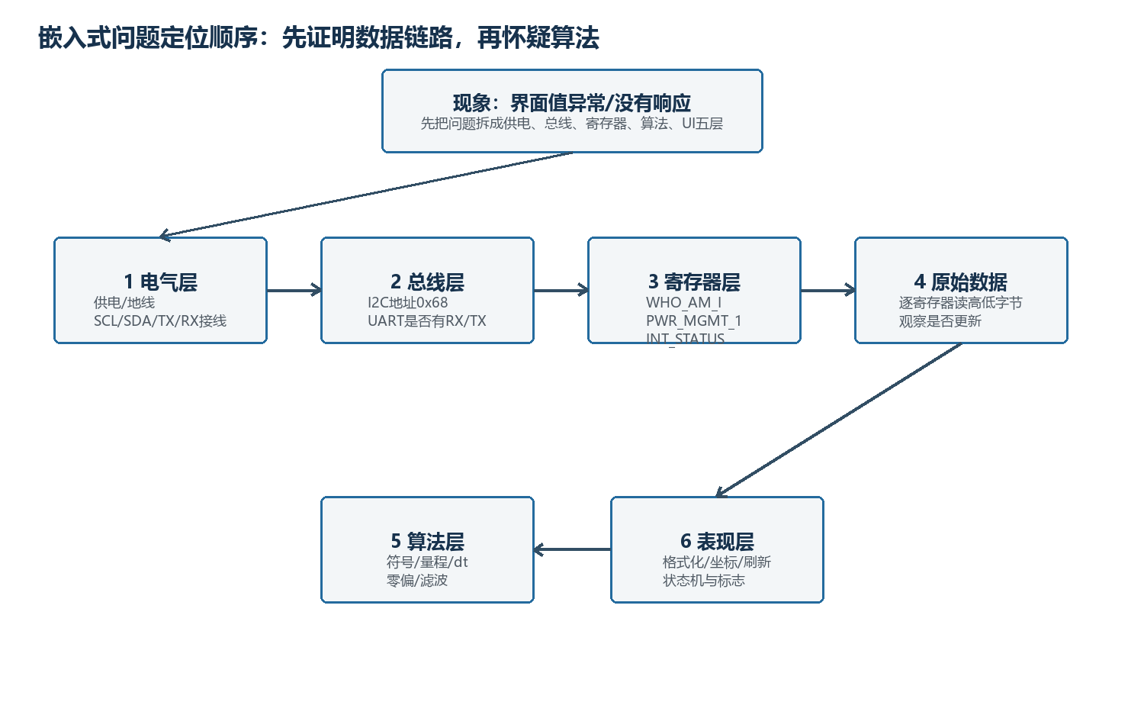
图8 本项目中最有效的分层定位顺序
项目调试的核心经验是建立证据链：先证明硬件连通，再证明寄存器配置，再观察原始数据，最后检查算法和UI。否则很容易在接线错误时反复调整滤波参数，或在协议握手错误时怀疑Flash。

13.2 Bootloader分阶段验证
阶段 | 验证目标 | 实际观察/结论
1 启动日志 | USART1能发送，复位确实进入Boot | 收到Bootloader Start
2 单字节握手 | Serial_ReceiveByte与U判定正确 | 串口助手发送U后返回Update Mode
3 Header | 10字节字段和小端解析正确 | HEADER OK / HEADER TEST PASS
4 分包写入 | 256 B缓冲、Flash擦写、回读正确 | 164包逐包PACKET OK
5 CRC | PC与MCU算法和数据范围一致 | CRC OK，值0xBFBEB61D
6 启动 | 无U时检查并跳转APP | 超时后进入手表程序

13.3 MPU6050排查证据链
- 最初界面数值异常、漂移或全0，先怀疑算法但无法解释所有现象。
- 检查接线后发现SCL/SDA曾接反；正确接线后WHO_AM_I能稳定读到0x68。
- 读取PWR_MGMT_1出现0x40，说明器件仍在睡眠；不唤醒时不会持续产生有效新数据。
- INT_STATUS读到0x01，说明新数据就绪；逐个读取0x3B~0x40后确认原始加速度字节存在。
- 恢复原初始化/读取函数后界面正常，最终根因集中在物理接线和初始化/唤醒执行路径，而非互补滤波公式本身。

13.4 复位来源排查
Python自动发送U时曾出现看似“没有按复位却重新进入Boot”的现象。通过monitor_reset.py只监听不发送，并在Boot读取RCC复位标志，发现复位标志会累积，必须在全部读取后RCC_ClearFlag。最终日志只显示RESET: PIN，证明观察到的多次启动来自手动复位，而不是软件复位。

14 Bug分析
问题 | 根因 | 解决/验证 | 可迁移经验
秒表计数过快 | 真实Tick频率/调用次数与假设不一致 | 核对TIM2公式、重复初始化和Tick调用 | 时间功能必须测实际周期
菜单转场不显示 | 最终UI清屏刷新覆盖动画，或动画帧未逐帧Update | 保证动画循环、坐标变化和每帧刷新 | 动画是状态随时间变化，不是一张图
闹钟入口黑屏 | 页面状态/刷新流程没有走到目标UI | 检查选择值、函数调用和OLED_Update | 从调用链到显存逐层定位
KEY3唤醒后立刻再睡 | 唤醒按键的按下状态又被业务当成进入休眠命令 | 唤醒后清按键状态并等待释放 | 唤醒事件和业务事件要分离
ADC按键值只闪一下 | 事件型按键返回值被当持续电平使用/调用位置不对 | 区分边沿事件与按住状态 | 先明确接口语义
MPU全0/异常 | SCL/SDA接线与睡眠初始化路径问题 | WHO_AM_I、PWR_MGMT_1、INT_STATUS、原始寄存器逐层验证 | 先链路后算法
MPU姿态不断增大 | 陀螺零偏积分；Yaw无绝对参考；dt可能不准 | 零偏校准、互补滤波、固定采样周期 | 积分会累积任何微小偏差
Python一直发U却Boot无响应 | 发送时机和状态机不同步；进入READY后仍发送U会污染Header | 收到READY立即停止U，再发完整Header | 串口是字节流，旧字节会进入下阶段
未发Header就ERROR | Boot字节等待超时太短，轮询单位与预期不符 | 放宽字节超时并打印具体错误 | 超时单位必须可计算、可测
复位后主界面延迟 | Boot固定等待5秒升级窗口 | 确认Jump App日志；后续改为按键/标志触发升级 | 启动策略影响产品体验
中文注释乱码 | 文件编码与Keil编辑器解释不一致 | 统一GB2312/CP936并做往返解码验证 | 源码编码属于工程规范

14.1 当前尚未修复的高风险项
风险1：APP有效性检查不足 当前主要检查初始MSP是否位于SRAM。应同时检查Reset_Handler位于APP Flash范围、bit0为1（Thumb状态），最好再校验镜像元数据和CRC。
风险2：升级掉电 当前先擦APP再写。掉电后可能留下部分镜像，而栈地址仍看起来有效。应引入镜像有效标志，只有完整写入和CRC通过后才提交；更高可靠性使用A/B分区。
风险3：跳转现场 Boot_JumpToApp中禁用中断后，APP必须明确恢复中断；同时应停SysTick、关闭Boot使用的外设中断并清NVIC pending，防止旧中断在APP上下文触发。
风险4：容量余量 APP.bin为41,756 B，48 KB分区仅余约7,396 B。继续加入字体、图片、蜂鸣器和日志前，应查看map并治理资源。

15 优化方案

15.1 近期可落地
- 把APP_ADDR、APP_FLASH_START、APP_FLASH_END、页大小集中到一个flash_layout.h，Boot各模块只引用同一份配置。
- 增强Boot_CheckAppValid：检查MSP、Reset_Handler地址范围、Thumb位和镜像有效标志。
- 把main.c失败提示从HEADER TEST FAIL改为UPDATE FAIL，并返回枚举错误码而不是只有0/1。
- 清理APP重复Peripheral_Init/Init_Timer和未使用全局变量，拆分menu.c。
- 启动升级入口改为按键按住、备份寄存器升级标志或特定命令，取消每次固定等待5秒。
- 给串口接收增加字节/帧超时，区分MAGIC、SIZE、ERASE、WRITE、VERIFY、CRC错误。

15.2 中期工程化
- 协议增加版本、目标板ID、固件版本、包序号、包长度、单包CRC和ACK/NACK重传。
- 镜像头增加状态：EMPTY、DOWNLOADING、VALID；最终CRC通过后原子提交VALID。
- APP改为事件驱动状态机：1 ms Tick只产生时间基准，10 ms按键、5 ms传感器、1 s RTC/UI按周期调度。
- PowerManager统一管理ACTIVE、IDLE、STOP和唤醒原因，页面不直接操作PWR。
- 姿态模块拆成SensorRead、Calibration、Fusion和Presentation，并记录真实时间戳计算dt。
- 主机工具加入COM自动选择、日志文件、进度条、重试、版本校验和最终复位命令。

15.3 长期产品化
- 采用容量更大的MCU或外部Flash实现A/B镜像和回滚。
- 加入数字签名验证，CRC只保证误码检测，不能阻止恶意固件。
- 加入看门狗、崩溃原因记录、Boot计数和应用启动确认机制。
- 实测STOP/运行电流、RTC走时误差、ADC电量曲线和温漂，形成量化指标。
- 完成原理图、PCB、ESD/电源/充电保护和量产下载测试点设计。

16 工程规范分析

16.1 做得好的地方
- Boot与APP已经形成物理Flash边界和独立工程。
- 升级分阶段验证，先握手、再Header、再分包、最后CRC，降低了调试复杂度。
- Flash写入后立即回读，全部数据完成后再做整镜像CRC。
- 关键Boot代码和Python脚本已补充中文教学注释，并保持GB2312兼容。
- 能通过寄存器原始值定位MPU6050问题，而不是只盯最终角度。

16.2 需要改进
类别 | 现状 | 规范建议
命名 | kEY_Num、timeout_counnt等大小写/拼写不统一 | 统一snake_case或项目既定风格，评审前消除拼写错误
接口 | 字符串和解析输入缺少const | 只读输入使用const；输出参数写明单位和有效条件
全局变量 | 页面和ISR共享较多标志 | 模块私有static，通过API访问；共享变量注明并发语义
错误处理 | 多处只返回0/1 | 使用BootStatus枚举和可定位日志
配置 | 地址宏多处定义 | 单一配置源，编译期static assert检查边界
构建 | bin生成依赖Keil配置 | 记录fromelf命令或统一post-build脚本
版本控制 | 存在目录备份和大量模板 | Git管理历史，仓库只保留必要文件
测试 | 以手工观察为主 | 协议解析/CRC做主机单测，硬件做分层验收表

16.3 const与static的代码规范
const首先表达接口契约，其次帮助编译器发现误写；static用于收缩符号可见性或延长对象生命周期。不要为了“看起来高级”到处加static：需要跨模块调用的公开API应放在.h中，模块私有辅助函数才用static。

17 面试高频问题
Q1. 为什么做这个项目，而不是只做一个课程实验？
Q2. 这个项目最难的部分是什么？你如何定位问题？
Q3. 为什么Bootloader和APP要分两个工程？
Q4. 为什么不能直接跳到0x08004000执行？
Q5. MSP、栈、Reset_Handler和向量表分别是什么？
Q6. Flash和RAM在启动、运行、升级中各承担什么角色？
Q7. SCB->VTOR和APP工程VECT_TAB_OFFSET有什么关系？
Q8. 如何确定Bootloader分配16 KB，APP分配48 KB？
Q9. 为什么Flash升级前要擦除，为什么按半字写？
Q10. 为什么既做半字回读，又做整镜像CRC？
Q11. CRC32的0xEDB88320U是什么，为什么逐位右移？
Q12. UART是字节流，协议如何知道Header和数据包边界？
Q13. 256字节buffer放在哪里，为什么不缓存完整固件？
Q14. static、const、volatile在项目里分别怎样使用？
Q15. Python脚本为什么一开始反复发送U，READY后必须停止？
Q16. STOP模式关闭和保留了什么，为什么唤醒后SystemInit？
Q17. EXTI和NVIC是什么关系，RTC闹钟怎样唤醒CPU？
Q18. MPU6050静止为什么仍漂移，互补滤波为什么有效？
Q19. 为什么Yaw比Roll/Pitch更容易漂移？
Q20. 中断和主循环共享标志有什么风险？
Q21. 升级中突然掉电怎么办？当前设计安全吗？
Q22. 怎样防止Boot跳入损坏或不匹配的固件？
Q23. 如果继续扩展手表，你先优化架构还是先加功能？
回答结构 先给结论，再讲底层原因，随后指出当前实现，最后主动补充不足和优化。面试官更在意你的决策能力和边界意识，而不是背寄存器名。

18 面试标准答案

18.1 为什么做这个项目

30秒回答
我想做的不只是一个显示时间的课程实验，而是一套资源受限设备的完整固件。项目从RTC表盘和菜单开始，逐步加入MPU6050、硬件闹钟和STOP低功耗，最后做了独立串口Bootloader，让设备能够在不使用SWD的情况下更新APP。这个过程让我真正处理了启动流程、Flash分区、协议可靠性、低功耗唤醒和传感器漂移等系统问题。

标准展开
我选择手表是因为它体量适中但边界完整：有人机交互，需要准确时间和低功耗；有传感器，需要处理噪声和采样周期；功能持续增长后又需要固件维护能力，所以自然引出Bootloader。相比把多个外设Demo拼在一起，我更关注各模块怎样共享时间基准、状态和资源，以及发生错误后怎样定位和恢复。项目目前已经完成串口分包升级与CRC闭环，同时我也识别出掉电保护、APP有效性和代码分层仍需提升，这正是下一步重构重点。

面试官可能追问
- 为什么不用官方ROM Bootloader？
- 为什么选UART而不是USB/蓝牙？
- 低功耗实际测了多少电流？
- 当前项目最不可靠的点是什么？
- 如果再给两周你先做什么？
不要这样答 “为了学习STM32”“跟着教程做的”“功能很多所以能写简历”。这些回答没有需求、约束和个人决策。

最难的部分
最难的不是写某个驱动，而是跨阶段状态一致性。比如Python重复发U在READY后会成为Header的第一个字节，造成MAGIC ERROR；STOP唤醒按键若不消费会再次触发休眠。我的定位方式是给每个阶段定义可观察证据，用日志和寄存器值证明系统当前在哪一层。

为什么分两个工程
两者链接地址不同，Boot必须固定在复位入口并在升级时保持可运行，APP则从0x08004000链接。分工程能独立设置IROM、控制依赖和产物，避免擦写自身，也让Boot保持小而稳定。

为什么不能直接跳0x08004000
该地址存的是向量表第0项，也就是初始MSP，不是机器指令。要读取向量[0]设置MSP，读取向量[1]作为函数指针入口，并把VTOR切到APP向量表。否则栈、中断和入口至少有一项错误。

MSP与Reset_Handler
MSP是主栈指针，函数调用、局部变量和异常入栈都依赖它。Reset_Handler是复位入口，负责初始化数据段、BSS、系统时钟和C运行环境，然后调用main。Boot跳APP本质是模拟一次APP所期待的复位上下文。

Flash与RAM
Flash非易失，保存Boot、APP和常量；RAM掉电丢失，运行时保存栈、全局变量、OLED缓存和256 B固件包。启动代码把Flash中的.data初值复制到RAM，并把.bss清零。Flash存储器映射意味着CPU可以用普通地址读取它，但写入仍要走Flash控制器。

VTOR与VECT_TAB_OFFSET
VTOR是CPU当前实际使用的向量表基地址寄存器；VECT_TAB_OFFSET是APP的系统初始化配置，最终也会写VTOR。Boot跳转前设置VTOR可以让APP一接管就使用正确中断表，APP自身配置则保证独立调试或再次初始化后仍正确。两者值必须一致指向0x08004000。

16 KB如何确定
先根据芯片64 KB总Flash和Boot当前链接结果估算，再预留日志、协议和校验增长空间，最终选0x4000这种页对齐边界。APP因此获得0xC000。这个值不是凭感觉，必须用map文件确认Boot不越界，并持续监控APP剩余容量。

擦除与半字
Flash编程只能把1变0，不能直接把0恢复为1，所以更新前必须整页擦成0xFF。F103标准编程粒度常用16位半字，地址要2字节对齐。两个8位字节按小端组合后调用FLASH_ProgramHalfWord。

回读与CRC
回读立即确认当前写操作是否落到目标地址，便于定位某一包；整镜像CRC覆盖顺序、长度和全部字节，能发现遗漏、错位或传输错误。两者层次不同，不能互相替代。

CRC32多项式
0xEDB88320是标准CRC-32反射算法使用的生成多项式表示。逐位移位是在模拟多项式长除法：最低位为1时，右移后与多项式异或；为0时只右移。逐字节查表是等价优化。末尾取反与Python zlib.crc32的定义保持一致。

协议边界
UART只提供有序字节，没有包概念。本协议靠状态机决定当前期望长度：握手1字节、Header固定10字节、数据阶段每次按剩余长度和256 B取最小值。READY/OK保证双方不会跨阶段发送。

buffer在哪里
静态BootUpdate_Packet位于SRAM的.bss段，map显示约在0x20000014，占256 B。它只保存当前包，写完Flash后复用，因此20 KB SRAM也能接收40 KB固件。

static/const/volatile
static函数限制在本文件，减少耦合；static对象拥有整个程序生命周期，适合包缓冲和持久状态；const表达只读接口；volatile用于可能被ISR或硬件异步改变的对象，防止编译器缓存读值，但不保证原子性。

重复U问题
脚本不知道用户何时复位，所以在握手阶段周期发送U提高命中率。但Boot回复READY后协议已经进入Header状态，继续发U会把0x55混入Header，导致字段错位。因此脚本必须以READY作为状态切换条件立即停发U。

STOP恢复
STOP保留SRAM和RTC等低速域，但关闭HSE/PLL和CPU运行。唤醒事件让CPU继续执行WFI之后的代码，但系统主时钟不自动恢复到原72 MHz，所以先SystemInit，再恢复TIM2、OLED和MPU状态。

EXTI与NVIC
EXTI检测边沿并置pending，NVIC负责屏蔽、优先级和CPU异常入口。RTC Alarm使用内部EXTI17，按键PA15映射EXTI15。进入STOP前清旧pending，事件到来时既唤醒CPU又可进入对应ISR。

MPU漂移
陀螺静止也有零偏和噪声，积分会把微小误差不断累积。Roll/Pitch可用重力加速度角长期校正，互补滤波把陀螺高频响应与加速度低频参考融合；Yaw没有重力参考，因此仍漂移。

中断共享风险
ISR可能在主程序读改写变量中间打断，造成丢事件或不一致。共享标志要volatile，复杂数据用临界区或双缓冲，ISR只产生事件，主任务负责耗时处理。

掉电怎么办
当前单分区方案在擦除后掉电会损坏APP，且只检查MSP可能误判。最低成本改法是镜像状态标志：下载前标DOWNLOADING，CRC通过后再标VALID；更可靠是外部Flash或A/B分区，旧镜像保留到新镜像启动确认。

怎样防止错误固件
检查魔数、目标芯片/板型、镜像长度、入口范围、版本和CRC；需要安全性时再验证数字签名。CRC能防传输损坏，不能证明固件来源可信。

19 如果重新设计如何优化

19.1 重构顺序
- 第一步：冻结当前可运行版本，保存bin、CRC、串口日志和测试清单，建立Git基线。
- 第二步：建立统一flash_layout.h和boot_protocol.h，消除地址、包大小和魔数重复定义。
- 第三步：BootUpdate拆成Transport、Protocol、ImageWriter、ImageValidator四个模块。
- 第四步：引入镜像元数据和VALID提交，完善APP向量检查、中断清理和错误码。
- 第五步：APP按状态机拆分页面，以调度器替代长阻塞while/Delay。
- 第六步：建立PowerManager，统一ACTIVE/STOP转换、唤醒原因和外设恢复。
- 第七步：把MPU采样、标定、融合和UI分开，真实测量dt，并明确Yaw限制。
- 第八步：主机脚本增加包序号、重传、版本信息和自动化测试。

19.2 推荐Boot状态机
BOOT_CHECK_REQUEST
-> BOOT_RECV_HEADER
-> BOOT_VALIDATE_HEADER
-> BOOT_PREPARE_IMAGE
-> BOOT_RECV_PACKET <-> BOOT_ACK_PACKET
-> BOOT_VERIFY_IMAGE
-> BOOT_COMMIT_IMAGE
-> BOOT_REBOOT
任何阶段失败 -> BOOT_ERROR（携带明确错误码，可重试或保持Boot）

19.3 推荐APP任务模型
周期/事件 | 任务 | 原则
1 ms ISR | 只累加系统Tick/置位到期标志 | 不刷屏、不Delay、不做浮点
5 ms | MPU采样与姿态更新 | 使用真实时间戳
10 ms | 按键消抖与事件生成 | 短按/长按/释放统一编码
20~50 ms | UI动画和局部刷新 | 页面render不修改硬件状态
1 s | RTC快照、电量慢更新 | 避免每帧重复耗时采样
事件 | 闹钟、唤醒、页面切换 | 状态机消费一次

19.4 重新设计后的验收指标
- 正常复位进入APP时间小于300 ms；仅在明确升级请求时停留Boot。
- 随机断电100次后，Boot始终可进入，且不会启动未提交镜像。
- 串口注入丢包、错包、超时后能返回明确错误并重试。
- STOP电流、唤醒时间和RTC误差有实测数据，不只描述“低功耗”。
- UI页面切换不阻塞闹钟和按键；1 ms ISR最大执行时间有测量。
- 主机CRC单测、Header解析单测和边界长度测试可重复执行。

20 本项目涉及的所有知识点总结
知识域 | 必须掌握的点
C语言 | 指针/解引用、输出参数、函数指针、static/const/volatile、位运算、整数提升、小端序、数组与缓冲区
Cortex-M3 | 复位取向量、MSP、Reset_Handler、异常入栈、VTOR、Thumb入口、PRIMASK/NVIC
存储系统 | Flash/RAM、.text/.rodata/.data/.bss/stack、存储器映射、链接地址、map文件
Bootloader/IAP | 分区、APP有效性、跳转上下文、在线擦写、镜像提交、掉电恢复
USART | 115200-8-N-1、TXE/RXNE、轮询、字节流、超时、USB转TTL
协议 | 魔数、长度、CRC、小端、分包、ACK、状态机、包序号、重传
CRC | 生成多项式、反射算法、初值/末异或、Flash数据范围、一致性与安全性的区别
RTC | LSE、预分频、备份域、时间戳、时区、硬件Alarm、EXTI17
低功耗 | Sleep/STOP/Standby差异、PWR、WFI、唤醒源、时钟恢复、外设状态恢复
定时器 | 时钟树、PSC/ARR公式、1 ms Tick、ISR设计、软定时任务
I2C/MPU | 地址、起停/应答、WHO_AM_I、睡眠唤醒、量程、零偏、采样周期
姿态算法 | 角速度积分、atan2重力角、互补滤波、漂移与噪声、Yaw不可观测性
ADC | 12位量化、参考电压、平均滤波、分压、标定、电池非线性
OLED/UI | 显存、帧刷新、坐标动画、菜单状态、阻塞与事件驱动
调试 | 分层证据链、寄存器探针、串口日志、逻辑分析仪、复位来源、边界测试
工程化 | 模块边界、错误码、配置单一来源、编码规范、版本控制、测试和文档

20.1 独立重写自检
- 能不看代码画出Flash分区、向量表和跳转流程。
- 能从零写出USART1轮询收发、Header小端解析和256 B分包接收。
- 能解释每一次Flash解锁、清标志、擦页、半字写、回读和上锁。
- 能让PC与MCU对同一bin计算出相同CRC32，并解释参数差异会造成什么。
- 能设计STOP前准备和唤醒恢复顺序，避免按键唤醒后立即再次休眠。
- 能从WHO_AM_I到原始六轴数据逐层定位MPU问题，并解释Yaw漂移边界。
- 能把页面功能改写成状态机，而不是继续向menu.c叠加阻塞循环。

附录A 简历写法

项目标题
基于STM32F103的低功耗多功能手表与UART IAP Bootloader

项目描述
基于STM32F103C8T6开发可编程多功能手表，集成OLED菜单、RTC时钟与硬件闹钟、STOP低功耗、MPU6050姿态解算、ADC电量检测、秒表和交互应用；设计独立UART Bootloader和Python升级工具，实现固件分包传输、片内Flash擦写、逐包回读及CRC32整镜像校验。

个人职责
- 设计16 KB Bootloader + 48 KB APP的Flash布局，完成VTOR/MSP切换和APP Reset_Handler跳转。
- 定义10字节固件头和256字节停止等待式升级协议，完成Python端自动握手、进度显示和CRC32计算。
- 实现RTC硬件Alarm与STOP模式协同，支持按键/闹钟唤醒及系统时钟、OLED、TIM2和MPU6050恢复。
- 完成MPU6050寄存器读取、零偏校准和Roll/Pitch互补滤波，并通过WHO_AM_I、PWR_MGMT_1和INT_STATUS分层定位通信问题。
- 针对秒表时基、唤醒重入、串口阶段错位、中文编码等问题建立日志和寄存器证据链，完成系统联调。
简历诚信边界 不要写“支持安全升级、掉电回滚、量产PCB、蜂鸣器提醒”，因为当前尚未完成签名、A/B镜像、PCB和声音功能。可以写成后续优化方向。

附录B 功能测试清单
测试项 | 步骤 | 期望结果
Boot正常启动 | 不运行Python，复位 | 打印Boot信息，5秒后Jump App并进入表盘
升级握手 | 运行send_firmware.py后复位 | 收到READY，脚本停止发送U
Header边界 | size=0、size>0xC000、错误魔数 | Boot拒绝并输出对应错误
完整升级 | 发送当前APP.bin | 164包完成，CRC OK，复位进入APP
错误CRC | 修改Header CRC | 全部接收后CRC ERROR，不应标记镜像有效
中途断开 | 传输50%拔掉串口/断电 | Boot仍能启动；当前APP可能损坏，此项用于暴露改进需求
RTC闹钟运行态 | 设置未来1~2分钟，不进STOP | 到点置RingFlag并进入提醒页
RTC闹钟STOP | 设置闹钟后进入STOP | 到点RTCAlarm唤醒并显示提醒
按键STOP唤醒 | 进入STOP后按KEY3并保持片刻 | 只唤醒一次，不立即再次休眠
MPU通信 | 读WHO_AM_I/PWR_MGMT_1/INT_STATUS | 依次为0x68、已唤醒值、新数据标志可变化
秒表时基 | 运行60秒与手机秒表对比 | 误差符合Tick时钟精度；不明显加速
页面回归 | 遍历所有菜单并返回 | 不黑屏、不跳光标、不丢失按键

附录C 关键术语速查
术语 | 一句话解释
Bootloader | 复位后先运行、负责选择升级或启动APP的常驻程序
IAP | In-Application Programming，CPU运行程序时自行擦写片内Flash
MSP | 主栈指针，保存当前主栈顶部地址
Reset_Handler | 复位入口，完成C运行环境初始化后调用main
VTOR | 中断向量表基地址寄存器
Memory-mapped | 外设/Flash通过统一地址空间被CPU访问
CRC32 | 检测数据意外变化的循环冗余校验，不等于数字签名
EXTI | 外部/内部事件边沿检测与挂起控制器
NVIC | Cortex-M中断使能、优先级和异常分发控制器
STOP | 保留SRAM/寄存器、停止主时钟和CPU的深度低功耗模式
BKP | 备份域，RTC和备份寄存器所在的独立电源区域
互补滤波 | 融合陀螺短期动态和加速度长期参考的轻量姿态算法

项目复盘完成，不代表工程停止演进。
下一步最有价值的工作：镜像有效性与掉电保护、APP状态机重构、量化低功耗测试。

